考生：教师，试卷：《Excel表格操作5》考试答题数据
操作题，每题10分，10题共100分

【第1题】
打开“考生文件夹\490”文件夹中的文件“C007.xls”进行以下操作并保存。
（1）将区域A1:F1合并居中，并将标题字体设为楷体_GB2312、加粗，字号为14；
（2）给区域A2:F37加上深蓝双线外边框；
（3）用公式计算“生活用水占淡水资源总量的百分比（%）”的值，填入相应单元格中。（生活用水占淡水资源总量的百分比(%)=1987～2002年度淡水抽取量占水资源总量百分比(%)*生活用水(%)/100）；
（4）请计算所列28个国家“农业用水”“工业用水”“生活用水”的平均值（保留2位小数），并分别填入相应的C37至E37单元格中；
（5）以C4:E4和C9:E9为数据区域，建立一张图表。要求：用第一种簇状柱形图，系列产生在行；标题为：1987年至2002年中国淡水资源利用柱形图；图表放在工作表Sheet2中。

【第2题】
打开“考生文件夹\587”文件夹中的文件“考试成绩.xls”进行以下操作并保存。
（1）将“Sheet1”工作表重命名为“成绩表”；
（2）在表格第一行前添加标题“期末考试成绩表”，黑体，24，合并单元格A1:H1并居中；
（3）将除标题行外的所有行的行高设置为20，并将所有数据设置居中；
（4）用函数统计各人总分、各科目平均分；
（5）录入学号，形如001、002、003……；
（6）按总分从低到高排序。

【第3题】
打开文件“考生文件夹\738\学生成绩变化趋势表.xls”进行以下操作并保存，效果如下图。
(1) 在工作表“Sheet1”中插入一张图表类型为“折线图”的学生成绩图表；
(2) 将图表选项标题中的“图表标题(T)”设为“学生成绩变化趋势表”；
(3) 将活动图表数据区域的系列产生在“行(R)”。
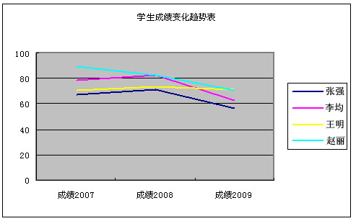

【第4题】
暑假里，小明测试了一遍家中的电器能耗，收集的数据保存在“考生文件夹\581\节能减排.xls”文件中，请你帮助小明计算这些家用电器每天消耗的总电量是多少。具体要求如下：
（1）按公式计算开机耗电量：开机耗电量=(工作能耗/1000)×工作时间；
（2）按公式计算待机耗电量：待机耗电量=(待机能耗/1000)×待机时间；
（3）按公式计算总耗电量（总耗电量=开机耗电量+待机耗电量）；
（4）利用求和函数计算一天的耗电量（H19为计算结果）。

【第5题】
打开文件“考生文件夹\580\杂交水稻.xls”，进行以下操作并保存。
(1) 将表头“杂交水稻试验田抽测数据”合并及居中（A1:E1区域）；
(2) 将表格标题“杂交水稻试验田抽测数据”设置为：“黑体”、“18”，并加外边框线，边框线颜色为红色；
(3) 根据公式：样本重量=穗数×每穗粒数×千粒重/1000，计算样本重量。

【第6题】
打开“考生文件夹\491”文件夹中的文件“C008.xls”进行以下操作并保存。
（1）将Sheet1更名为“销售报表”，合并A1至G1单元格并使其水平对齐方式为居中，标题设置为隶书，字号22，添加下划线；
（2）在第6行后增加一行记录：“计算机病毒，120，101，204，168，174”；
（3）在G2单元格中输入“小计”，A14单元格中输入“合计”，求出第G列和第14行有关统计值（G14单元格不计算）；
（4）按“小计”值降序排列。(“合计”行不参加排序)

【第7题】
打开“考生文件夹\489”文件夹中的文件“空气质量.xls”,进行以下操作并保存。
（1）将表头的标题文字(A1:D1)合并居中，设置为“黑体、18磅”；
（2）按照SO2的值从高到低排序；
（3）在最后一个监测点的下面增加“平均值”，并使用函数计算各项空气质量平均值；
（4）将各站点的PM10值制作数据点折线图，图表的名字为“各监测点的PM10图”，作为对象插入到Sheet1中。

【第8题】
打开“考生文件夹\488”文件夹中的文件“2012足球积分榜.xls”进行以下操作并保存，效果如下图所示。
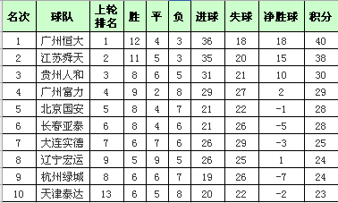
（1）按公式计算各队的净胜球数：净胜球=进球-失球；
（2）按公式计算各队的积分：积分=胜×3+平×1；
（3）按排名规则对数据进行排序。（排名规则：积分多的队名次列前，积分相等队净胜球多者，名次列前。）
（4）将各球队的名次（1至10）生成在名次栏中。

【第9题】
在2012伦敦奥运会上，我国选手男子获得金牌17枚、银牌8枚、铜牌23枚，女子获得金牌20枚、银牌18枚、铜牌12枚，混合获得金牌1枚、银牌1枚、铜牌0枚。以上信息可以用表格表示，请在Excel中创建一个工作簿，名称为“奥运金牌.xls”，进行以下操作后保存到“考生文件夹\487”中，效果如下图所示。
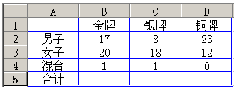
（1）创建表格并将相关数据填入表格中；
（2）利用函数分别统计金牌、银牌、铜牌的总数；
（3）设置表格数据全部居中对齐，外边框线为蓝色双实线，内框线为蓝色细实线。

【第10题】
打开“考生文件夹\486”文件夹中的文件“某市近几年空气质量情况.xls”进行以下操作并保存。
（1）给工作表“源表”添加标题行，再合并A1:E1单元格，并输入标题“2008年至2012年某市空气质量天数情况”，设置标题字体为黑体、大小14；
（2）用公式计算全年好于二级天数和好于二级天数占年度的百分比；（好于二级天数=一级天数+二级天数，好于二级天数占年度的百分比=好于二级天数/365）
（3）在“源表”中插入如下图的统计图表（标题、X、Y轴、图例、填充效果、数据标志均按图示要求）。

